关于组织参加北京“第19届世界表面精饰大会暨展览会”
活动报名通知

各会员：
国际表面精饰联盟“Interfinish世界表面精饰大会” 由各国联盟成员轮流承办，系列会议每四年举办一次,本届会议第一次在中国举办，将由国际表面精饰联盟主办，中国表面工程协会承办，于今年9月20日-22日在北京召开（下称北京会议）。本届大会主题为“面向未来工业的表面科学与工程”， 是一次全球各国产学研业界同仁交流分享成果的盛会，旨在通过多层面交流活动达到分享和促进大行业进步的效果。本届会议的交流研讨活动将为制造业智能化和个性化、资源节约、环境友好型表面工程应用技术方面提供定制需求服务。（活动内容较多，详情参照附件）
根据中国表面工程协会通知要求，于6月30日前向大会办理注册报名，可获参会费用8折优惠，现我会拟组团参加活动，具体如下：
1、北京会议时间：2016年9月20日-22日。我会团队活动行程时间：9月19日-24日（19日晚-22日参加北京会议，22日下午-23日观光，24日回穗）。
2、北京会议地点：北京国家会议中心。
3、费用：
（1）北京会议费2500元（交北京会议）。
含会场、分会场及同期展览的费用、全部会议资料、茶歇、9月19日自助晚餐、9月19~22日午餐、9月20日欢迎晚宴和9月21日颁奖晚宴、会议组织参观企业。
（2）往返机票，待实时航班价格。
（3）住宿（待定）。
（4）观光（待定）。

报名回执

单位名称：
姓名 | 职务 | 手机 | 身份证号码
请于6月27日前将参会回执回传秘书处。
传真：020-83805685 邮箱：gdea2006@163.com 联系电话：020-83276177

广东省电镀行业协会
2016年6月14日

附件：第19届世界表面精饰大会暨展览会日程、主题报告、分论坛

第19届世界表面精饰大会暨展览会（Interfinish 2016）日程
时间 | 9月19日  星期一 | 9月20日  星期二 | 9月21日  星期三 |  | 9月22日  星期四
8:30-9:00 | 注册  自助晚餐 | 特邀报告 | 分组报告 |  | 分组报告
9:00-9:30
9:30-10:00
10:00-10:30
10:30-11:00 |  | 茶歇 | 茶歇 |  | 茶歇
11:00-11:30 |  | 特邀报告 | 分组报告 |  | 分组报告
11:30-12:00
12:00-12:30
12:30-13:00 |  | 午餐 | 午餐 |  | 午餐
13:00-13:30
13:30-14:00 |  | 分组报告 | 分组报告 |  | 展览&工业参观
14:00-14:30
14:30-15:00
15:00-15:30 |  | 茶歇
15:30-16:00 |  | 分组报告 | 茶歇
16:00-16:30 |  |  | 分组报告 | 国际表面精饰联盟  委员会会议
16:30-17:00
17:00-17:30 |  | 墙报&展览
17:30-18:00
18:00-18:30 |  |  | 墙报&展览
18:30-19:00
19:00-19:30 |  | 欢迎晚宴 | 颁奖晚宴 |  | 自助晚餐
19:30-20:00

第19届世界表面精饰大会暨展览会特邀主题报告
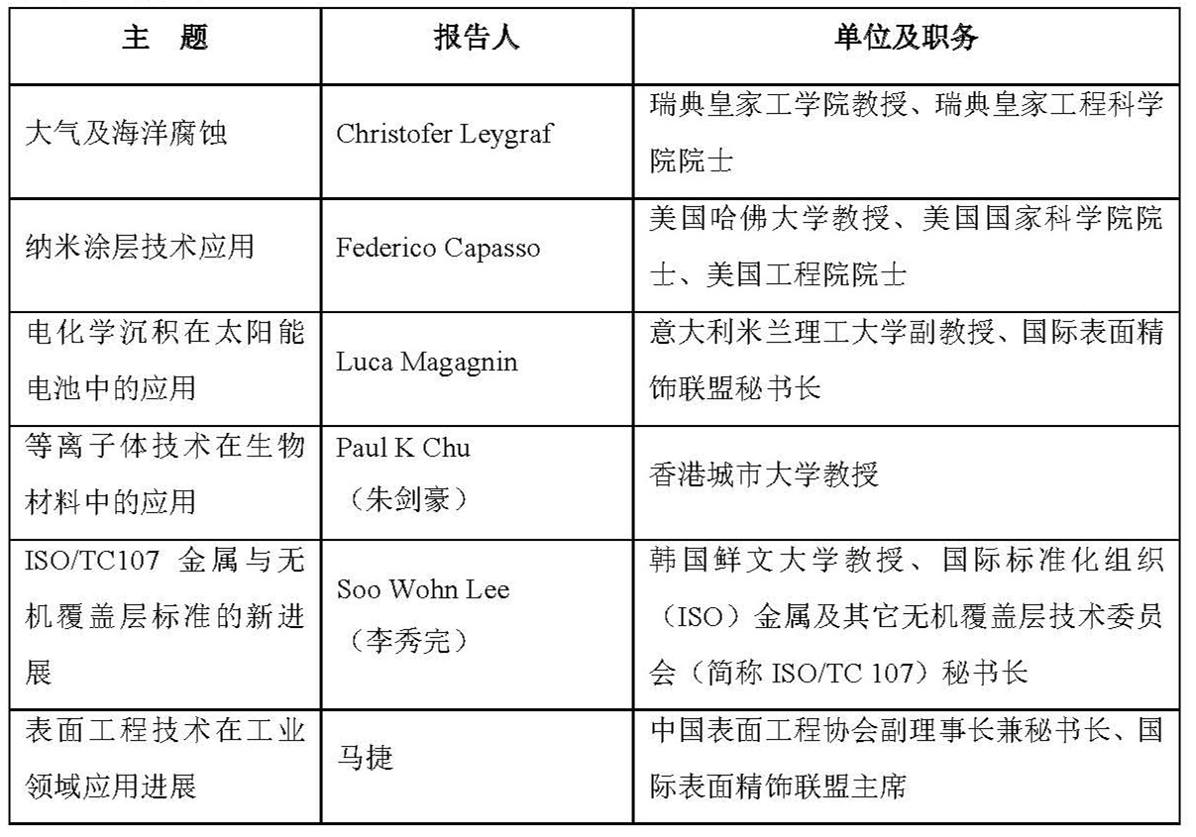

第19届世界表面精饰大会暨展览会分论坛
